钓 鱼 岛——中国的固有领土
国家海洋信息中心 编
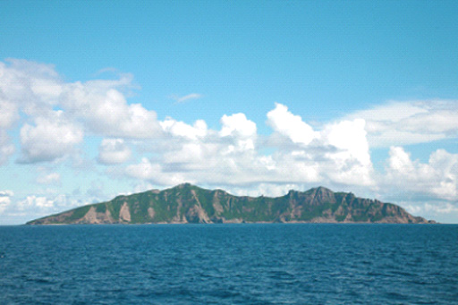
海洋出版社
目 录
一、钓鱼岛概况
（一）地理环境
（二）自然资源
二、钓鱼岛自古以来就是中国的领土
（一）中国最早发现、命名并利用钓鱼岛
（二）中国已经对钓鱼岛实施了长期管辖
（三）中国地图证明钓鱼岛属于中国
三、日本和国际社会曾明确承认钓鱼岛属于中国
四、日本主张钓鱼岛主权没有历史和法理依据
（一）日本依据“先占”原则主张钓鱼岛主权违背历史事实
（二）美日对钓鱼岛私相授受非法无效
五、中国积极宣示和坚定维护钓鱼岛主权
（一）中国维护钓鱼岛主权的决心坚定不移
（二）中国维护钓鱼岛主权的行动坚决有力
附录一 中华人民共和国政府关于钓鱼岛及其附属岛屿领海基线的声明
附录二 中华人民共和国外交部声明（1971年12月30日）
附录三 中华人民共和国外交部声明（2012年9月10日）
一、钓鱼岛概况
（一）地理环境
钓鱼岛及其附属岛屿（简称“钓鱼岛”）位于北纬25°40′～26°00′、东经123°20′～124°40′之间，距离浙江省温州市约356千米、福建省福州市约385千米、台湾省基隆市约190千米。
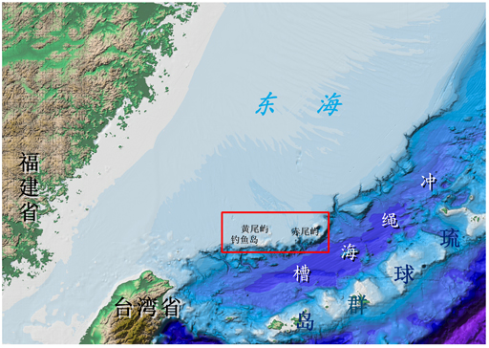
钓鱼岛及其附属岛屿位置示意图
钓鱼岛是台湾岛的附属岛屿，周边水深140～180米。东侧有深达2000多米的冲绳海槽，将其同琉球群岛分隔开，湍急的黑潮自西南向东北流经这里，使东侧的船只在古代航行技术下很难靠近这些岛屿。这也说明中国人民最早发现和利用钓鱼岛并非偶然。
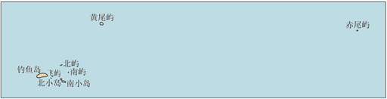
钓鱼岛及其附属岛屿分布示意图
钓鱼岛及其附属岛屿由钓鱼岛、黄尾屿、赤尾屿、南小岛、北小岛、南屿、北屿、飞屿等岛礁组成，陆地总面积约5.69平方千米。
其中钓鱼岛面积最大，约3.90平方千米，地势北部较平坦，东南侧山岩陡峭，呈鱼叉状，东侧岩礁颇似尖塔，中央山脉横贯东西。
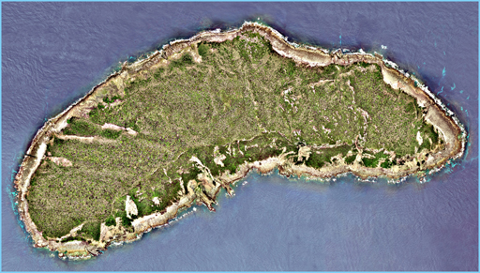
钓鱼岛遥感影像图
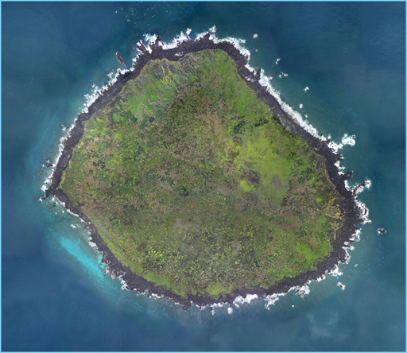
黄尾屿遥感影像图
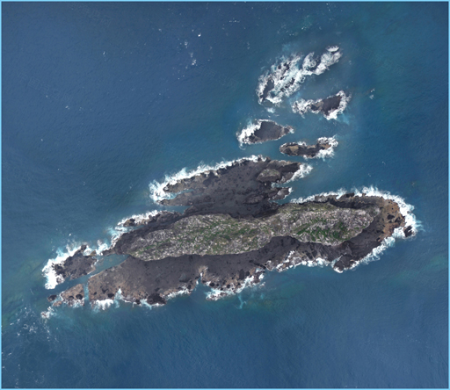
赤尾屿遥感影像图
（二）自然资源
钓鱼岛盛产山茶、棕榈、仙人掌、海芙蓉及珍贵中药材，并栖息着大批海鸟，有“花鸟岛”的美称。钓鱼岛附近海域鱼类资源众多，盛产鲭鱼、鲣鱼和龙虾，是中国渔民的传统渔场，此外还拥有丰富的石油和天然气资源。
二、钓鱼岛自古以来就是中国的领土
（一）中国最早发现、命名并利用钓鱼岛
钓鱼岛自古以来就是中国的固有领土。大量文献和史料表明，钓鱼岛为中国人民最早发现、命名和利用，至迟在明朝初年就已列入中国版图。中国渔民世世代代在这些岛屿及其附近海域从事捕鱼等生产活动。
现存最早记载钓鱼岛的史籍是1403年（明永乐元年）始撰的《顺风相送》，该书记载了中国海上航线与途经岛屿，其中明确记载了钓鱼屿（即钓鱼岛）、赤坎屿（即赤尾屿）等岛屿名称。
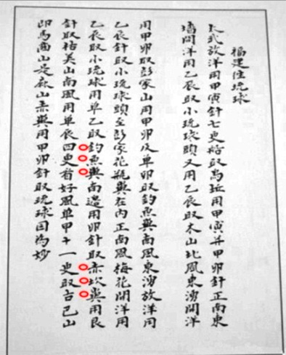
《顺风相送》中有关钓鱼岛和赤尾屿的记载
中国明清两代朝廷24次向琉球派遣册封使，留下大量出使录，较为详尽地记载了钓鱼岛的地形、地貌等情况，都明确指出钓鱼岛等岛屿是中国领土。明朝册封使陈侃1534年（明嘉靖十三年）所著《使琉球录》记载，“过钓鱼屿，过黄毛屿，过赤屿，目不暇接……见古米山，乃属琉球者。夷人歌舞于舟，喜达于家。”意即琉球人乘船过了赤屿（即赤尾屿），看到古米山（即久米岛）后便认为到达琉球。这表明，钓鱼岛是中国的领土，而非琉球国土。
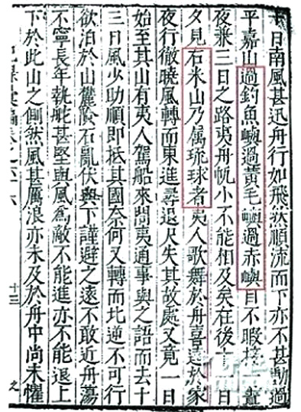
《使琉球录》中有关钓鱼岛的记载
1719年（清康熙五十八年）清朝册封副使徐葆光所著《中山传信录》明确记载：八重山是“琉球极西南属界”。从福建到琉球，经花瓶屿、彭家山、钓鱼台、黄尾屿、赤尾屿，“取姑米山（琉球西南方界上镇山）、马齿岛，入琉球那霸港。”这里所谓“界上镇山”，即琉球西南海上边界的主岛。当时琉球的大学者紫金大夫程顺则在《指南广义》中对此也有相同论述，时间上还早于《中山传信录》。由此可见，当时中国和琉球对两国海上疆界和相关岛屿归属的认识十分清楚，且完全一致。
（二）中国已经对钓鱼岛实施了长期管辖
中国明清两朝一直对钓鱼岛实施了管辖。1556年（明嘉靖三十五年），郑舜功受明朝政府派遣赴日本考察撰写了《日本一鉴》。书中绘制的“沧海津镜”图中有钓鱼屿，并写道 “钓鱼屿小东小屿也”。所谓“小东”，即当时台湾别称，说明当时中国已从地理角度认定钓鱼岛是台湾的附属岛屿。
1561年（明嘉靖四十年），明朝驻防东南沿海的最高将领胡宗宪主持、地理学家郑若曾编纂的《筹海图编》一书标明了明朝海防管辖的沿海岛屿，其中卷一之《福建沿海山沙图》中包括钓鱼岛及其附属岛屿，表明这些岛屿至迟在明朝就已经纳入中国海防管辖范围之内。
1605年（明万历三十三年）徐必达等人绘制的《乾坤一统海防全图》及1621年（明天启元年）茅元仪绘制的中国海防图《武备志·海防二·福建沿海山沙图》，也将钓鱼岛等岛屿划入中国海疆之内。
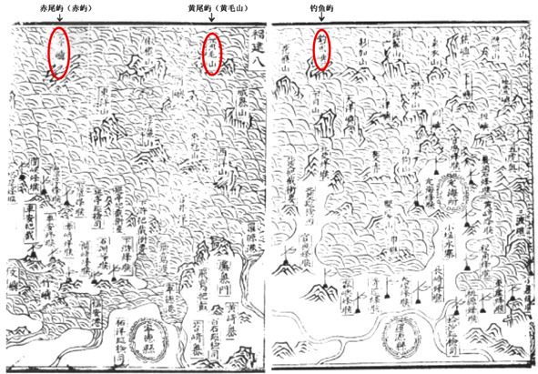
《筹海图编》卷一之《福建沿海山沙图》
清朝沿袭了明朝的做法，继续将钓鱼岛等岛屿列入中国海防范围内。清朝钦差大臣黄叔儆巡视台湾后于1722年（清康熙六十一年）所著《台海使槎录》中，也有关于钓鱼岛的记载，“大洋北有山，名钓鱼台，可泊大船十余。”《台湾府志》等官方文献还详细记载了对钓鱼岛的管辖情况。
1871年编写的《重纂福建通志》进而确定钓鱼岛隶属于台湾噶玛兰厅（即宜兰县）。
（三）中国地图证明钓鱼岛属于中国
1579年（明万历七年）中国册封使萧崇业所著《使琉球录》中的“琉球过海图”清楚标明钓鱼屿、黄尾屿、赤尾屿。
1744年（清乾隆九年）来华的法国人、耶稣会士蒋友仁（Michel BENOIT）受清政府委托，于1767年绘制出《坤舆全图》。该图在中国沿海部分，用闽南话发音注明了钓鱼岛。
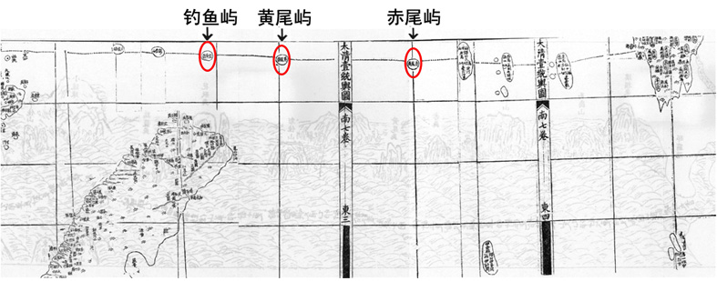
《大清壹统舆图》（局部）
1863年（清同治二年）的《大清壹统舆图》中，明确载有钓鱼屿、黄尾屿、赤尾屿。从图中可以看出，由福建梅花所至琉球那霸港，中经东沙、小琉球、彭佳山、钓鱼屿、黄尾屿、赤尾屿，俱为中国命名。
三、日本和国际社会曾明确承认钓鱼岛属于中国
日本近代以前的正史、国志及学者文章均未对中国拥有钓鱼岛领土主权提出任何异议，并直接使用中国名称。
1785年，日本学者林子平著《三国通览图说》，在其附图“琉球三省并三十六岛之图”中，钓鱼岛等岛屿的着色与中国大陆相同，表明钓鱼台（即钓鱼岛）、赤尾山(即赤尾屿)、黄尾山(即黄尾屿)等岛屿为中国领土，不在琉球范围之内。日本十九世纪中叶以前出版的多种地图都将钓鱼岛绘成与中国大陆同色。
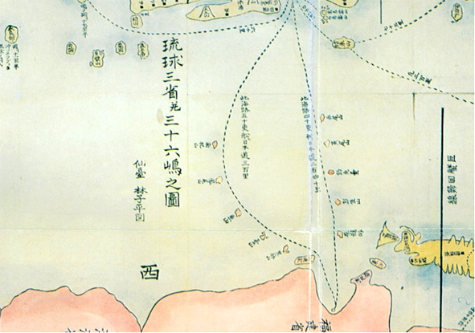
《三国通览图说》所附“琉球三省并三十六岛之图”
1873年日本出版的《琉球新志》所附《琉球诸岛全图》、1875年出版的《府县改正大日本全图》、1876年日本陆军省参谋局绘制的《大日本全图》、1877年出版的《冲绳志》中有关冲绳的地图等，均不含钓鱼岛。直到1892年出版的《大日本府县别地图并地名大鉴》仍未将钓鱼岛列入日本领土之内。
十九世纪，英国、法国、美国及西班牙等国的相关文献和地图也承认钓鱼岛属于中国。1811年英国出版的《最新中国地图》明确钓鱼岛为中国领土。1877年英国海军编制的《中国东海沿海自香港至辽东湾海图》将钓鱼岛标注为台湾的附属岛屿，与日本西南诸岛截然区分开来，该图曾在国际上得到广泛应用。1879年西班牙人莫尔绘制的亚洲地图中明确标注钓鱼岛、赤尾屿等岛屿属于中国。
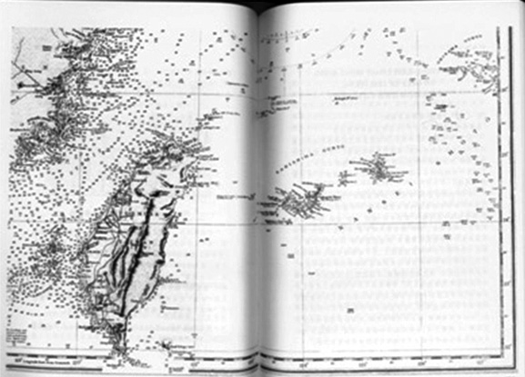
英国海军编制的《中国东海沿海自香港至辽东湾海图》
1971年，在美日对中国钓鱼岛等岛屿进行私相授受后，包括荒畑寒村、井上清、羽仁五郎等多名日本学者，主张从历史的角度来看，钓鱼岛是日本在甲午战争中强夺的中国领土。1972年10月，日本京都大学名誉教授井上清出版《“尖阁”列岛——钓鱼诸岛的历史剖析》一书。作者通过广泛查阅日本、琉球、中国的有关史料及英国海军档案，并实地考察，证明钓鱼岛及其附属岛屿自古至今都是中国的领土，不属于旧的琉球王国，更不是日本领土，批驳了日本为侵夺中国领土而附会的各种观点。
可以看出，中国对钓鱼岛的主权得到了包括日本在内的世界各国的承认。
四、日本主张钓鱼岛主权没有历史和法理依据
（一）日本依据“先占”原则主张钓鱼岛主权违背历史事实
据1972年日本外务省《关于尖阁诸岛领有权的基本见解》，日本政府对钓鱼岛主张主权的所谓根据之一，是依据“先占”原则，将钓鱼岛纳入日本领土范围。日本声称1884年古贺辰四郎首次“发现”钓鱼岛，1885年以来日本政府多次对钓鱼岛进行实地调查，声称钓鱼岛为“无人岛”，而且没有受到清朝统治的痕迹，由此日本于1895年将钓鱼岛正式“编入”其领土之内。
事实是，钓鱼岛在1403年以前就被中国人民所发现、命名和利用，并被纳入中国海防范围，进行了管辖。从明初到清末长达500年的时间内，中国政府持续对钓鱼岛及其附近海域进行巡查和管辖。1885年到1893年，日本冲绳县政府曾先后三次上书日本政府，申请将钓鱼岛等岛屿划归该县管辖，树立国家标桩，日本政府顾忌清政府的反应未敢批准。根据《日本外交文书》的记载，1885年9月22日冲绳县令西村捨三致函内务卿山县有朋称，经调查，这些“无人岛”与《中山传信录》记载的钓鱼台、黄尾屿、赤尾屿等应属同一岛屿，已为清国册封使船所悉，且各附以名称，作为赴琉球航海之目标。1885年10月21日，日本外务卿井上馨在致内务卿山县有朋的信函中称，“此刻若有公然建立国标等举措，必遭清国疑忌，故当前宜仅限于实地调查及详细报告其港湾形状、有无可待日后开发之土地物产等，而建国标及着手开发等，可待他日见机而作。”
毫无疑问，钓鱼岛在明清时期即为中国领土而非“无主地”，日本无法依据“先占”原则对钓鱼岛主张主权。
（二）美日对钓鱼岛私相授受非法无效
据1972年日本外务省《关于尖阁诸岛领有权的基本见解》，日本政府对钓鱼岛主张主权的所谓根据之二，是依据《旧金山和约》和《归还冲绳协定》，日本“收回”钓鱼岛的“施政权”，证明钓鱼岛归日本“所有”。
事实并非如此。1894年7月，日本发动甲午战争，同年11月底，日本军队占领中国旅顺口，清政府败局已定。在此背景下，12月27日，日本内务大臣野村靖致函外务大臣陆奥宗光称，关于“久场岛、鱼钓岛建立所辖标桩事宜”，“今昔形势已殊，有望提交内阁会议重议此事如附件，特先与您商议”。1895年1月11日，陆奥宗光回函表示支持。1月14日，日本内阁秘密通过决议，将钓鱼岛等岛屿划归冲绳县所辖。实际上，当时日本政府既未在钓鱼岛等岛屿上建立任何国家标桩，也未在日本天皇关于冲绳地理范围的敕令中载明钓鱼岛等岛屿。4月17日，清政府被迫与日本签订不平等的《马关条约》，将台湾全岛及附属各岛屿割让给日本，包括钓鱼岛。
1943年12月，中、美、英三国发表《开罗宣言》，规定“日本所窃取于中国之领土，例如东北四省、台湾、澎湖群岛等，归还中华民国。其他日本以武力或贪欲所攫取之土地，亦务将日本驱逐出境。”1945年7月，中、美、英发布《波茨坦公告》（苏联于8月加入），其第八条规定：“《开罗宣言》之条件必将实施，而日本之主权必将限于本州、北海道、九州、四国及吾人所决定之其他小岛。”同年8月15日，日本政府宣布接受《波茨坦公告》，无条件投降。9月2日，日本政府在《日本投降书》第一条及第六条中均宣示“承担忠诚履行《波茨坦公告》各项规定之义务”。据此，钓鱼岛作为台湾的附属岛屿与台湾一并归还中国。
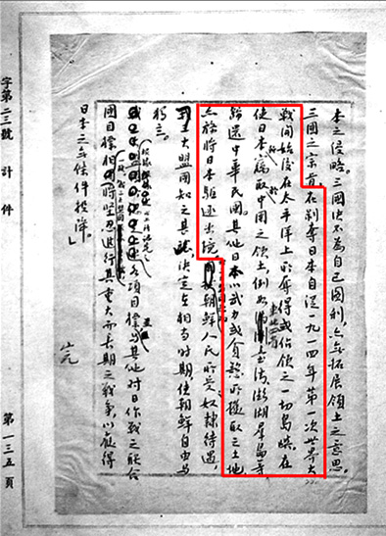
《开罗宣言》中文版
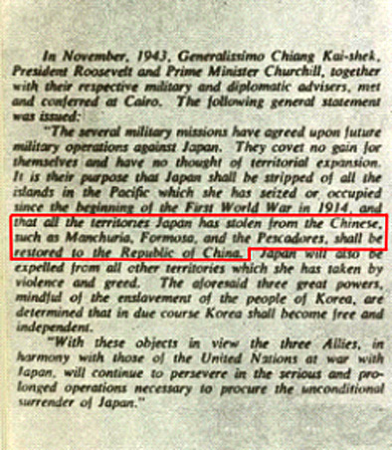
《开罗宣言》英文版
1951年，美国在排除中国的情况下，伙同一些国家与日本签订了《旧金山和约》，将北纬29度以南的西南群岛等岛屿置于以美国为唯一施政者的托管下，但不包括钓鱼岛。1953年12月25日，琉球列岛美国民政府发布《琉球列岛的地理界限》（第27号布告），擅自扩大美国的托管范围，将钓鱼岛等岛屿划入其中。1971年6月17日，美国与日本签署《归还冲绳协定》，规定美国将琉球群岛等岛屿的施政权归还日本，钓鱼岛也被划入“归还区域”。
1951年9月18日，周恩来外长代表中国政府郑重声明：“旧金山对日和约由于没有中华人民共和国参加准备、拟制和签订，中央人民政府认为是非法的，无效的，因而是绝对不能承认的。”1971年12月30日，中国外交部就美日签署《归还冲绳协定》发表声明指出，“美、日两国政府在‘归还’冲绳协定中，把我国钓鱼岛等岛屿列入‘归还区域’，完全是非法的，这丝毫不能改变中华人民共和国对钓鱼岛等岛屿的领土主权。”台湾当局及海外华侨华人也强烈反对美日对中国钓鱼岛进行私相授受。
面对中国的反对，美方被迫澄清，美国政府并没有因美日之间的条约和协议承认日本对钓鱼岛拥有主权。1971年10月，美国政府公开表示，“把原从日本取得的对这些岛屿的施政权归还给日本，毫不损害有关主权的主张。美国既不能给日本增加在它们将这些岛屿施政权移交给我们之前所拥有的法律权利，也不能因为归还给日本施政权而削弱其他要求者的权利。……对此等岛屿的任何争议的要求均为当事者所应彼此解决的事项。”1996年9月11日，美国政府再次表示，美国既不承认也不支持任何国家对钓鱼岛的主权主张。直至2012年，美国政府仍重申对钓鱼岛主权归属不持立场。
由此可见，日本政府提出的所谓法理依据，也不能成为日本对钓鱼岛拥有“主权”的根据。
五、中国积极宣示和坚定维护钓鱼岛主权
（一）中国维护钓鱼岛主权的决心坚定不移
钓鱼岛自古以来就是中国的固有领土，有史为凭，有法为据。中国政府对日本非法窃取钓鱼岛的条约和协议从未承认并始终坚决反对。近年来，针对日本纵容右翼分子登岛、修建“灯塔”、从“民间所有者”手中“租借”钓鱼岛、对钓鱼岛附属岛屿进行“命名”、“购岛”等一系列侵权行径，中国政府均提出了强烈抗议，表明了维护钓鱼岛主权的坚定决心和坚强意志。
中国历任外交部长和发言人在不同场合多次针对钓鱼岛问题表态，指出钓鱼岛及其附属岛屿自古就是中国固有领土，中方对此拥有充分的历史和法理依据，日方采取的任何单方面行动都是无效的，丝毫不能动摇中国对钓鱼岛所拥有的主权，也改变不了钓鱼岛是中国领土的事实。
1996年11月24日，中国国家主席江泽民在出席亚太经合组织第四次领导人非正式会议期间，会见日本首相桥本龙太郎，就钓鱼岛问题向日方表明中方的一贯立场。
2012年9月9日，中国国家主席胡锦涛在出席亚太经合组织第二十次领导人非正式会议期间，就钓鱼岛问题向日方表明了严正立场，指出“在钓鱼岛问题上，中方立场是一贯的、明确的。日方采取任何方式‘购岛’都是非法的、无效的，中方坚决反对。中国政府在维护领土主权问题上立场坚定不移。日方必须充分认识事态的严重性，不要做出错误的决定，同中方一道，维护中日关系发展大局。”
2012年9月10日，中国国务院总理温家宝在外交学院发表讲话时指出，中国政府和人民比任何人都珍惜来之不易的国家主权和民族尊严，即使在极其艰难困苦的情况下，也是铮铮铁骨。钓鱼岛是中国固有领土，在主权和领土问题上，中国政府和人民绝不会退让半步。
2012年9月10日，中国外交部发表声明，坚决反对和强烈抗议日本政府宣布“购买”钓鱼岛及其附属的南小岛和北小岛，实施所谓“国有化”，指出“钓鱼岛及其附属岛屿自古以来就是中国的神圣领土，有史为凭、有法为据”，“日本政府的所谓‘购岛’完全是非法的、无效的，丝毫改变不了日本侵占中国领土的历史事实，丝毫改变不了中国对钓鱼岛及其附属岛屿的领土主权”。
（二）中国维护钓鱼岛主权的行动坚决有力
针对日方侵犯我钓鱼岛领土主权的行径，中国进行了坚决、有力的斗争。外交上，中国政府对日本政府提出严正交涉，并采取有力的反制措施。日本政府被迫明确表态“不支持、不鼓励、不承认”右翼分子在钓鱼岛的行为，承诺对其进行管束，禁止其登岛。法律上，中国采取一系列措施，重申对钓鱼岛的主权。1992年2月25日，中国颁布《中华人民共和国领海及毗连区法》，以立法形式重申钓鱼岛为中国领土。2008年5月15日，中国政府针对日本向联合国交存包含钓鱼岛“领海”的海图，向联合国秘书长提交了反对照会。2012年3月3日，中国公布钓鱼岛及其部分附属岛屿的标准名称。2012年9月10日，中国政府发表声明，宣布钓鱼岛及其附属岛屿的领海基线。9月13日，中国常驻联合国代表向联合国秘书长交存钓鱼岛及其附属岛屿领海基点基线坐标表和海图。
同时，中国海监在钓鱼岛海域开展维权巡航执法，中国渔政在钓鱼岛海域进行常态化巡航执法，行使中国对钓鱼岛及其附近海域的管辖权。中国政府有关部门已将钓鱼岛及其附近海域纳入中国海域动态监视监测管理系统和海岛监视监测系统，并对外发布钓鱼岛及其附近海域的气象和海洋环境预报。
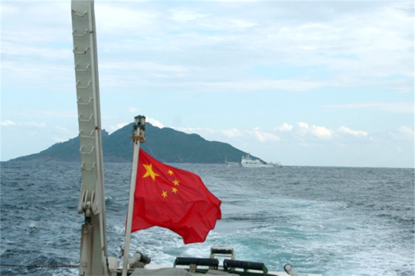
2008年12月8日中国海监51、46船在钓鱼岛海域巡航执法
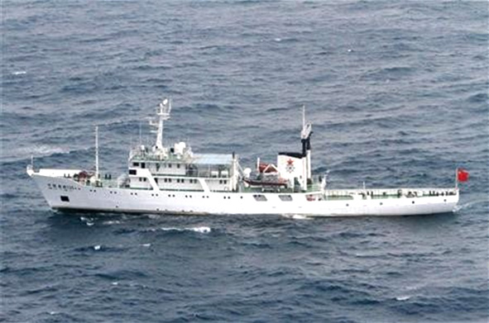
2012年7月11日中国渔政204船在钓鱼岛海域巡航
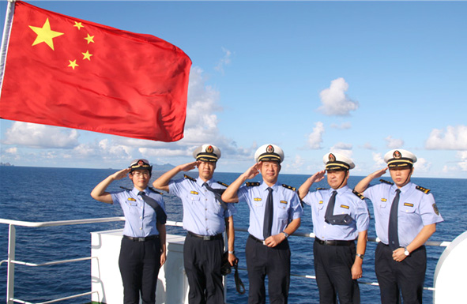
2012年9月14日中国海监在钓鱼岛海域巡航执法
附录一
中华人民共和国政府
关于钓鱼岛及其附属岛屿领海基线的声明
2012年9月10日
中华人民共和国政府根据一九九二年二月二十五日《中华人民共和国领海及毗连区法》，宣布中华人民共和国钓鱼岛及其附属岛屿的领海基线。
一、钓鱼岛、黄尾屿、南小岛、北小岛、南屿、北屿、飞屿的领海基线为下列各相邻基点之间的直线连线：
1、钓鱼岛1 北纬25°44.1′ 东经123°27.5′
2、钓鱼岛2 北纬25°44.2′ 东经123°27.4′
3、钓鱼岛3 北纬25°44.4′ 东经123°27.4′
4、钓鱼岛4 北纬25°44.7′ 东经123°27.5′
5、海豚岛 北纬25°55.8′ 东经123°40.7′
6、下虎牙岛 北纬25°55.8′ 东经123°41.1′
7、海星岛 北纬25°55.6′ 东经123°41.3′
8、黄尾屿 北纬25°55.4′ 东经123°41.4′
9、海龟岛 北纬25°55.3′ 东经123°41.4′
10、长龙岛 北纬25°43.2′ 东经123°33.4′
11、南小岛 北纬25°43.2′ 东经123°33.2′
12、鲳鱼岛 北纬25°44.0′ 东经123°27.6′
1、钓鱼岛1 北纬25°44.1′ 东经123°27.5′
二、赤尾屿的领海基线为下列各相邻基点之间的直线连线：
1、赤尾屿 北纬25°55.3′ 东经124°33.7′
2、望赤岛 北纬25°55.2′ 东经124°33.2′
3、小赤尾岛 北纬25°55.3′ 东经124°33.3′
4、赤背北岛 北纬25°55.5′ 东经124°33.5′
5、赤背东岛 北纬25°55.5′ 东经124°33.7′
1、赤尾屿 北纬25°55.3′ 东经124°33.7′

附录二
中华人民共和国外交部声明
1971年12月30日
近年来，日本佐藤政府不顾历史事实和中国人民的强烈反对，一再声称对中国领土钓鱼岛等岛屿“拥有主权”，并勾结美帝国主义，进行侵吞上述岛屿的种种活动。不久前，美、日两国国会先后通过了“归还”冲绳协定。在这个协定中，美、日两国政府公然把钓鱼岛等岛屿划入“归还区域”。这是对中国领土主权的明目张胆的侵犯。中国人民绝对不能容忍！
美、日两国政府合伙制造的把冲绳“归还”给日本的骗局，是加强美、日军事勾结，加紧复活日本军国主义的一个新的严重步骤。中国政府和中国人民一贯支持日本人民为粉碎“归还”冲绳的骗局，要求无条件地、全面地收复冲绳而进行的英勇斗争，并强烈反对美、日反动派拿中国领土钓鱼岛等岛屿作交易和借此挑拨中、日两国人民的友好关系。
钓鱼岛等岛屿自古以来就是中国的领土。早在明朝，这些岛屿就已经在中国海防区域之内，是中国台湾的附属岛屿，而不属于琉球，也就是现在所称的冲绳；中国与琉球在这一地区的分界是在赤尾屿和久米岛之间；中国的台湾渔民历来在钓鱼岛等岛屿上从事生产活动。日本政府在中日甲午战争中，窃取了这些岛屿，并于一八九五年四月强迫清朝政府签订了割让“台湾及所有附属各岛屿”和澎湖列岛的不平等条约——《马关条约》。现在，佐藤政府竟然把日本侵略者过去掠夺中国领土的侵略行动，作为对钓鱼岛等岛屿“拥有主权”的根据，这完全是赤裸裸的强盗逻辑。
第二次世界大战后，日本政府把台湾的附属岛屿钓鱼岛等岛屿私自交给美国，美国政府片面宣布对这些岛屿拥有所谓“施政权”，这本来就是非法的。中华人民共和国成立后不久，一九五○年六月二十八日，周恩来外长代表中国政府强烈谴责美帝国主义派遣第七舰队侵略台湾和台湾海峡，严正声明中国人民决心“收复台湾和一切属于中国的领土”。现在，美、日两国政府竟再次拿我国钓鱼岛等岛屿私相授受。这种侵犯中国领土主权的行为不能不激起中国人民的极大愤慨。
中华人民共和国外交部严正声明，钓鱼岛、黄尾屿、赤尾屿、南小岛、北小岛等岛屿是台湾的附属岛屿。它们和台湾一样，自古以来就是中国领土不可分割的一部分。美、日两国政府在“归还”冲绳协定中，把我国钓鱼岛等岛屿列入“归还区域”，完全是非法的，这丝毫不能改变中华人民共和国对钓鱼岛等岛屿的领土主权。中国人民一定要解放台湾！中国人民也一定要收复钓鱼岛等台湾的附属岛屿！

附录三
中华人民共和国外交部声明
2012年9月10日
2012年9月10日，日本政府不顾中方一再严正交涉，宣布“购买”钓鱼岛及其附属的南小岛和北小岛，实施所谓“国有化”。这是对中国领土主权的严重侵犯，是对13亿中国人民感情的严重伤害，是对历史事实和国际法理的严重践踏。中国政府和人民对此表示坚决反对和强烈抗议。
钓鱼岛及其附属岛屿自古以来就是中国的神圣领土，有史为凭、有法为据。钓鱼岛等岛屿是中国人最早发现、命名和利用的，中国渔民历来在这些岛屿及其附近海域从事生产活动。早在明朝，钓鱼岛等岛屿就已经纳入中国海防管辖范围，是中国台湾的附属岛屿。钓鱼岛从来就不是什么“无主地”，中国是钓鱼岛等岛屿无可争辩的主人。1895年，日本在甲午战争末期，趁清政府败局已定，非法窃取钓鱼岛及其附属岛屿。随后，日本强迫清政府签订不平等的《马关条约》，割让“台湾全岛及所有附属各岛屿”。第二次世界大战结束后，根据《开罗宣言》和《波茨坦公告》，中国收回日本侵占的台湾、澎湖列岛等领土，钓鱼岛及其附属岛屿在国际法上业已回归中国。历史不容翻案。日本在钓鱼岛问题上的立场，是对世界反法西斯战争胜利成果的公然否定，是对战后国际秩序的严重挑战。1951年，日本同美国等国家签订片面的“旧金山和约”，将琉球群岛（即现在的冲绳）交由美国管理。1953年，美国琉球民政府擅自扩大管辖范围，将中国领土钓鱼岛及其附属岛屿裹挟其中。1971年，日、美两国在“归还冲绳协定”中又擅自把钓鱼岛等岛屿列入“归还区域”。中国政府对日、美这种私相授受中国领土的做法从一开始就坚决反对，不予承认。日本政府所谓钓鱼岛是日本的固有领土，日中之间不存在需要解决的领土争端，完全是罔顾史实和法理，是完全站不住脚的。
1972年中日邦交正常化和1978年缔结和平友好条约谈判过程中，两国老一辈领导人着眼大局，就“钓鱼岛问题放一放，留待以后解决”达成重要谅解和共识。中日邦交正常化的大门由此开启，中日关系才有了40年的巨大发展，东亚地区才有了40年的稳定与安宁。如果日本当局对两国当年的共识矢口否认，一笔勾销，那么钓鱼岛局势还如何能保持稳定？中日关系今后还如何能顺利发展？日本还如何能取信于邻国和世人？
近年来，日本政府在钓鱼岛问题上不断挑起事端，特别是今年以来姑息纵容右翼势力掀起“购岛”风波，以为自己出面“购岛”铺路搭桥。人们有理由认为，日方在钓鱼岛问题上的所作所为绝不是偶然的，它所反映出来的政治趋向是很值得警惕的。我们不禁要问，日本到底要向何处去？日本未来走向能让人放心吗？
中国政府始终重视发展中日关系。中日两国和两国人民只能友好相处，不能彼此作对。推进中日战略互惠关系符合两国和两国人民的根本利益，有利于维护本地区和平、稳定与发展大局。但是中日关系的健康稳定发展需要日方同中方相向而行、共同努力。日本政府的“购岛”行为是同维护中日关系大局背道而驰的。
中国政府严正声明，日本政府的所谓“购岛”完全是非法的、无效的，丝毫改变不了日本侵占中国领土的历史事实，丝毫改变不了中国对钓鱼岛及其附属岛屿的领土主权。中华民族任人欺凌的时代已经一去不复返了。中国政府不会坐视领土主权受到侵犯。中方强烈敦促日方立即停止一切损害中国领土主权的行为，不折不扣地回到双方达成的共识和谅解上来，回到谈判解决争议的轨道上来。如果日方一意孤行，由此造成的一切严重后果只能由日方承担。

